2021-2022 уч.г.
Задания школьного этапа
Всероссийской олимпиады школьников
по технологии
Номинация «Культура дома, дизайн и технологии»
8 класс
Теоретический тур
Время выполнения - 90 минут
Всего 25 баллов
За каждый правильный ответ участник конкурса получает 0.5- 1 балл.
Творческое задание - 6 баллов

1. Впишите в правую колонку таблицы термин из приведенного списка, соответствующий его определению: простой бутерброд, сандвич, канапе, гренки
Определение | Термин
а) Маленькие закусочные бутерброды
б) Бутерброд с одним продуктом
в) Бутерброд на обжаренном ломтике хлеба
г) Закрытый бутерброд

2. Прибавки к меркам необходимы для того, чтобы
а) компенсировать изменение размеров одежды после стирки
б) обеспечить свободу облегания изделия на фигуре
в) увеличить размеры деталей для обработки срезов
г) увеличить размер одежды

3. На рисунке представлен чертеж прямой юбки.
Определите модель
а) прямая юбка с запахом и сборкой по линии талии;
б) прямая юбка с запахом, переходящим в волан;
в) прямая юбка с запахом;
г) прямая юбка с рельефами на кокетке

4.Укажите цифрами в прямоугольниках правильную технологическую последовательность обработки изделия
а) Подготовка изделия к примерке б) Обработка срезов и деталей швейных изделий
в) Подготовка ткани г) Окончательная обработка изделия
д) Раскрой е) Проведение примерки и исправление недочетов
5. Предохранение срезов от осыпания, это:
а) заметывание б) стачивание в) сметывание г) обметывание
6. Дайте правильный ответ.
Текстильные волокна делятся на натуральные и:
а) растительные б) минеральные в) химические г) синтетические д) искусственные

7. Концы строчек на швейной машине закрепляют
а) двойной обратной строчкой б) узелком в) петлей
8. Нити, проходящие поперек основы ткани, называются:
а) уток б) долевая нить в) продольная нить г) челночная нить
9.Моделирование – это:
а) выполнение расчета и построение чертежа
б) создание различных фасонов
в) снятие мерок
10. Долевая нить подкройной обтачки должна располагаться
а) вдоль обтачки б) под углом 45° к долевой нити основной детали
в) поперек обтачки г) по направлению долевой нити основной детали
11.Размер женской одежды определяет мерка:
а) ширина груди б) полуобхват талии в) полуобхват бедер
г) длина спины до талии д) полуобхват груди
12. Это французское слово вошло в русский язык в 30-40-е годы XIX века как конкурент слову поприще. Сегодня мы связываем с этим понятием активное достижение человеком успехов в профессиональной деятельности. Что это за слово? ……………………………..
13.Способы определения направления долевой нити в ткани:
а) по кромке б) по степени растяжения в) по звуку г) по рисунку ткани
14.Обработка линии бока прямой юбки производится швом, изображенным на рисунке:
15. Пэчворк – это:
а) вышивка б) узорное ткачество в) лоскутное шитье г) аппликация
16. На рисунке показана раскладка на ткани выкройки прямой юбки. Объясните, почему оба полотнища юбки направлены в одну сторону.
Ответ: ……………………………………………………………………………………………
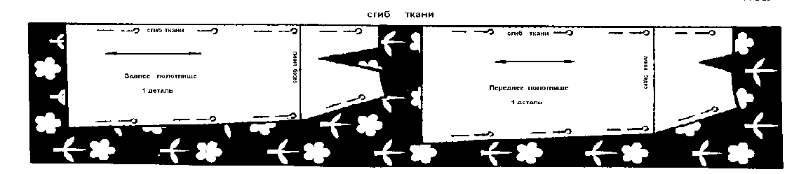
17.Что находится на вершине «Пирамиды потребностей»?
а) потребность в безопасности б) физиологические потребности
в) потребность в самореализации г) социальные потребности
18. Бюджет семьи - это ... (Выберите один из 4 вариантов ответа):
а) структура всех доходов и расходов за определенный период времени.
б) затраты, издержки, потребление чего-либо для определенных целей.
в) осознанная необходимость иметь что-либо материальное или духовное.
г) деятельность по созданию товаров и услуг, их реализации и получению прибыли
19. Иерархия человеческих потребностей по Маслоу состоит из:
а) трех потребностей человека б) пяти потребностей человека
в) двух потребностей человека г) единственной потребности человека
20. Творческое задание. (6 баллов) Выполнить по описанию эскиз женского халата.
Халат на молнии (завязывается по талии поясом), рукав втачной - длина ¾, вырез горловины полочки уголком, 2 накладных кармана, вытачки в области груди проходят из проймы- 4 балла. Придумать и нарисовать отделочные детали- 2 балла.

